Relatório Programação

Engenharia Informática

Programação 2

Docente: Marco Ferreira

Alunos:

Emanuel Lopes – 2140825

Daniel Gomes - 2141428

Índice de conteúdo

1. BioFarm 1

2. Classes/Interfaces Utilizadas 1

3. Funcionalidades das Classes 3

4. Funcionalidades Interface 4

5. Diagrama de Classes 6

1. BioFarm

A aplicação BioFarm, foi desenvolvida numa linguagem de programação orientada a objetos, que se dá pelo nome de JAVA.

A BioFarm como o nome indica é uma Quinta em que utilizador dispõe de alguns elementos, para jogar.

Os elementos estão relacionados uns com os outros, uns são do tipo Comida, outros animais, e os outros são apenas objetos que recebem Comida, tal como a Família e o Mercado.

1. Classes/Interfaces Utilizadas

|  |  |
| --- | --- |
| Classes | |
| Classes Elementos | |
| Elementos | SuperClasse que engloba todos os elementos da BioFarm |
| ElementosIterar | SuperClasse que engloba todos os elementos que iteram |
| ElementosComEstado | SuperClasse que engloba todos os elementos que possuem estado |
| Mercado | Classe Mercado, que possuí todas as informações sobre a mesma, tem como superclasse Elementos |
| Ovo | Classe Ovo, que possuí todas as informações sobre o mesmo |
| Poco | Classe Poco, que possuí todas as informações sobre o mesmo, tem como superclasse Elementos |
| Familia | Classe Familia, que possuí todas as informações sobre a mesma, tem como superclasse ElementosIterar |
| Pinto | Classe Pinto, que possuí todas as informações sobre a mesma, tem como superclasse ElementosIterar |
| Galinha | Classe Galinha, que possuí todas as informações sobre a mesma, tem como superclasse ElementosIterar |
| Classes Estados Galinhas/Pintos | |
| EstadosGalinhas_pintos | SuperClasse que engloba todos os estados da galinha e do pinto |
| EstadoPinto | Classe Estado do Pinto |
| GalinhaAChocar | Classe Estado Galinha a Chocar |
| GalinhaComOvo | Classe Estado Galinha Com Ovo |
| GalinhaInicial | Classe Estado Galinha Inicial |
| GalinhaOvoChocado | Classe Estado Galinha Ovo Chocado |
| Classes do Retalho | |
| Retalho | Classe Retalho, esta classe controla tudo na grid retalho |
| FornecedorRetalho | SuperClasse que engloba todos os Fornecedores, que fornecem elementos à BioFarn |
| FornecedorCereais | Classe que fornece os cereais |
| FornecedorOvos | Classe que fornece os Ovos |
| FornecedorGalinhas | Classe que fornece as Galinhas |
| FornecedorPintos | Classe que fornece os Pintos |
| Classes Principais | |
| JanelaPrincipal | Classe principal do programa, possuí todas as informações para o programa iniciar, bem como informação sobre o layout da janela |
| BioFarm | Classe BioFarm que possuí toda a informação sobre a BioFarm, incluindo controla tudo o que é inserido na GridBiofarm |
| Posicao | Classe Posicao cria uma posição, baseado na linha e coluna |
| ReproduzirSom | Classe usada para reproduzir um som do tipo “wav” |
| AnimarLabel | Classe que anima a qualquer label e ainda possui a opção para modificar o seu texto |

|  |
| --- |
| Interfaces |
| Agua |
| Animais |
| Comida |
| Fornecedor |
| Fornecivel |

1. Funcionalidades das Classes

O programa encontra-se completamente implementado, e a funcionar de forma correta.

1. Elementos
   * Controla a aparência do elemento que se encontra na grid da BioFarm, bem como a sua posição;
   * Esta é uma classe abstrata, que implementa as interfaces Fornecivel e Fornecedor.
2. ElementosIterar
   * Mantém um registo, das informações em relação à Comida, Agua de cada elemento e um contador para as iterações;
   * Esta Classe é abstrata, que estende da classe Elementos
3. ElementosComEstado
   * Controla o Estado dos elementos, ativos ou inativos;
   * Contém um método abstrato iterar();
   * Classe Abstrata, que estende da classe ElementosIterar.
4. Mercado
   * Classe Mercado que estende da classe elementos, possuí uma imagem para se identificar na grid;
   * Recebe elementos do tipo Comida (Pintos, Cereal, Galinhas, Ovos).
   * Cada vez que um elemento é recebido no mercado o orçamento da família Aumenta.
5. Ovo
   * É apenas um elemento que só pode ser fornecido ao Mercado e à Família;
   * Possui a interface Comida e Fornecivel.
6. Poco
   * É apenas um elemento da BioFarm que devolve Água infinitamente;
   * Implementa a interface Agua, e não recebe nada.
7. Cereal
   * O cereal é um elemento da BioFarm do tipo Comida que estende da classe ElementosComEstado;
   * O cereal pode receber Água, e tem dois estados, ativo e desativo.
8. Familia
   * A Familia é um elemento da BioFarm que estende da classe ElementosComEstado;
   * A Familia apenas recebe elementos do tipo Comida, e tem dois estados, ativo e desativo.
9. Pinto
   * O Pinto é um elemento da BioFarm que estende da classe ElementosComEstado;
   * A Classe pinto implementa a interface Comida, para que se possa fornecer e a classe Animais, para que possa mudar de estado, neste caso o pinto tem vários estados, ativo ou desativo e ainda possuí os estados das galinhas, para que se possa “transformar em uma galinha”.
10. Galinha
    * A Galinha é um elemento da BioFarm que estende da Classe ElemetosIterar, também implementa a interface Fornecivel, Fornecedor e Comida;
    * A galinha possuí o estado EstadosGalinhas_pinto, que lhe permite se modificar para 4 diferentes estados, GalinhaInicial, GalinhaComOvo, GalinhaOvoAChocar e GalinhaOvoChocado.
11. EstadosGalinhas_pinto
    * É uma SuperClasse abstrata, que enbloba todos os estados do pinto e da galinha.
12. GalinhaInicial, GalinhaComOvo, GalinhaOvoAChocar, GalinhaOvoChocado e EstadoPinto
    * São os diferentes estados da galinha e do pinto, cada um dos estados tem uma imagem diferente e opções de iteração diferente, a classe GalinhaOvoChocado, fornece um pinto á Biofarm.
13. Retalho
    * A classe Retalho possui uma lista de fornecedores e controla tudo o que é relativo à gridRetalho;
    * O Retalho fornece um elemento à biofarm, caso a família possuía o dinheiro suficiente para a compra.
14. FornecedoresRetalho
    * SuperClasse que engloba todos os Fornecedores (Pintos, Ovos, Cereais, Galinhas).
15. FornecedorCereais
    * Fornece Cereais à BioFarm
16. FornecedorOvos
    * Fornece Ovos à BioFarm, mas apenas à galinhaInicial
17. FornecedorGalinhas
    * Fornece Galinhas à biofarm no estado Inicial.
18. FornecedorPintos
    * Fornece Pintos
19. AnimarLabel
    * Permite animal uma label com um efeito de opacidade(FadeOut).
20. Posicao
    * Classe usada para guardar a posição de cada elemento(linha, coluna).
21. ReproduzirSom
    * Classe usada para reproduzir um som do tipo “wav”.
22. BioFarm
    * A classe BioFarm é o tabuleiro de jogo. Contém o array de elementos do tabuleiro de jogo, as listas ligadas com os objetos iteráveis e não iteráveis e o orçamento do jogo. Contém os métodos para adicionar, iterar e remover objetos do tabuleiro e os métodos de iteração do rato com o tabuleiro de jogo.
23. JanelaPrincipal
    * Classe que contém o método main(). Contém também os elementos gráficos da janela do jogo BioFarm, um objeto Biofarm e um objeto Retalho e itera a Biofarm e todos os seus objetos.
24. Funcionalidades Interface

As interfaces apenas contém o nome das funções, o conteúdo das funções é implementado em cada classe.

1. Agua
   * Fornece água e as unidades da água.
2. Animais
   * Define os contadores (Comida, Agua, Iterações)
   * Estados das galinhas/pintos
3. Comida
   * Devolve as unidades de Comida e fornece Comida
4. Fornecedor
   * Verifica se o elemento pode Fornecer
5. Fornecivel
   * Verifica se o elemento pode receber
   * Recebe um elemento do tipo Fornecivel
6. Diagrama de Classes

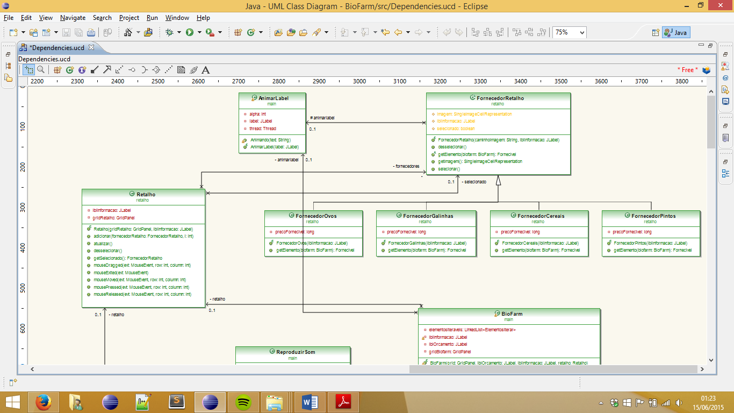

Figura 1 Diagrama UML

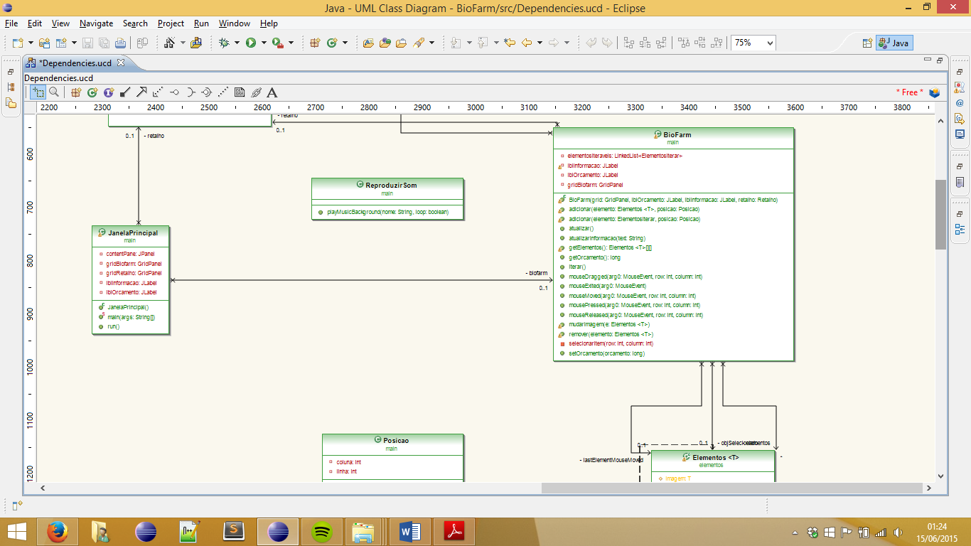

Figura 2 Diagrama UML

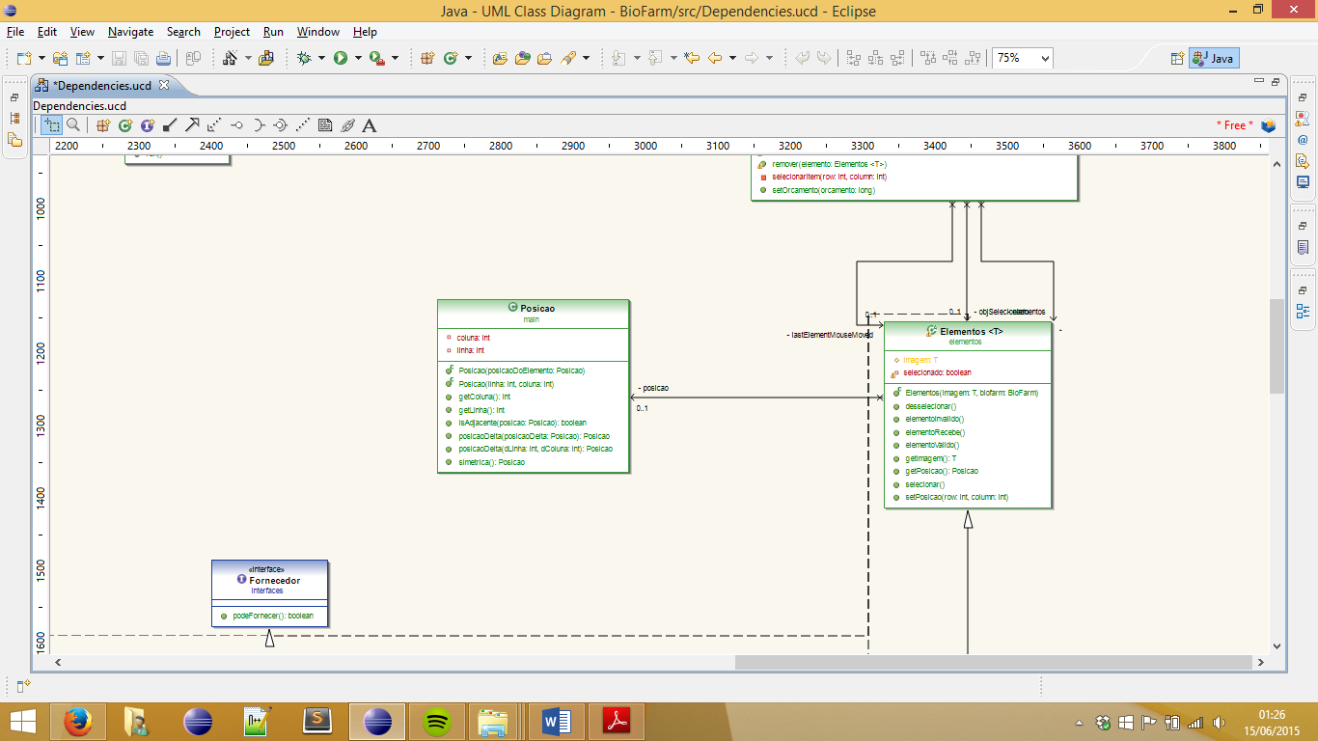

Figura 3 Diagrama UML

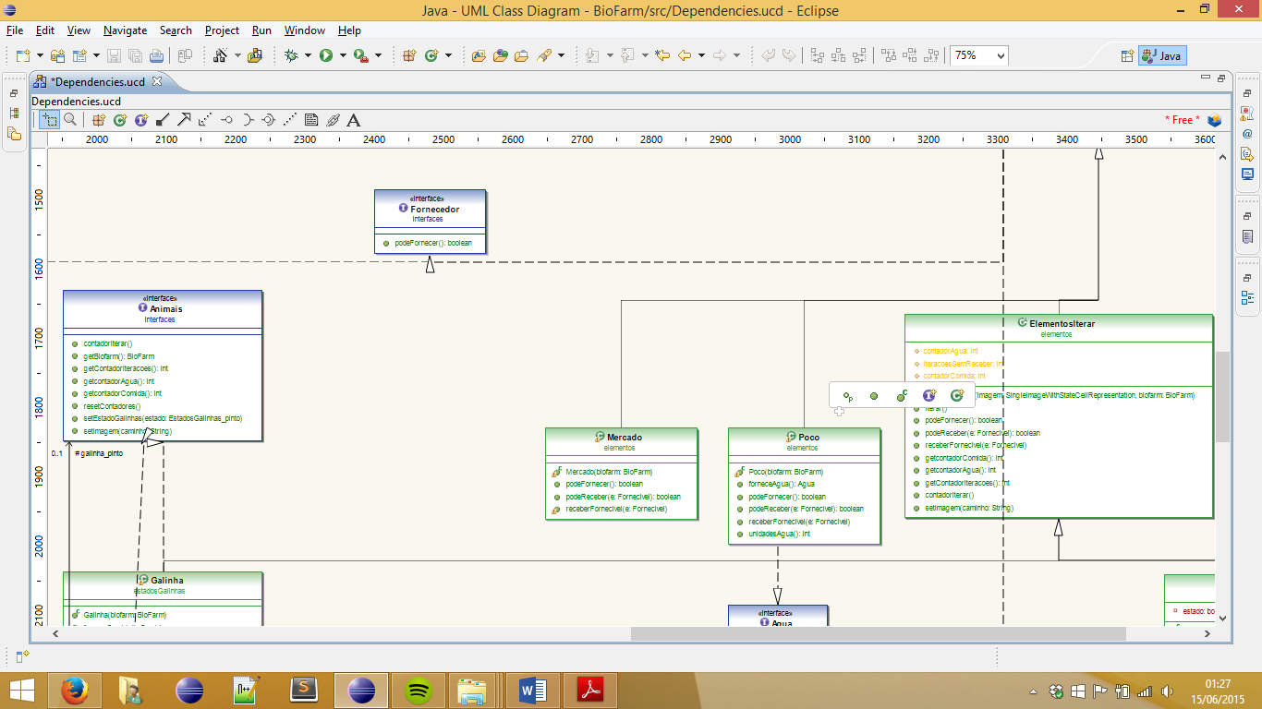

Figura 4 Diagrama UML

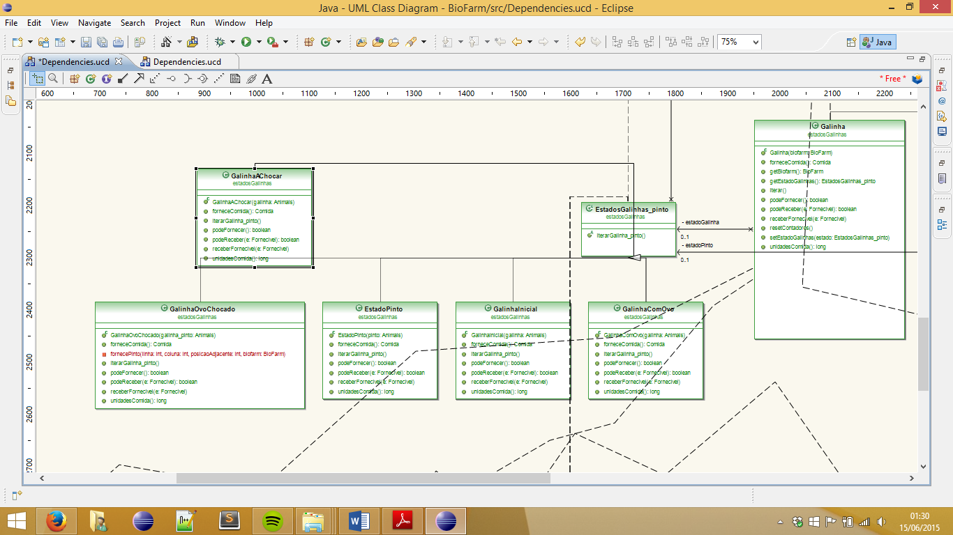

Figura 5 Diagrama UML

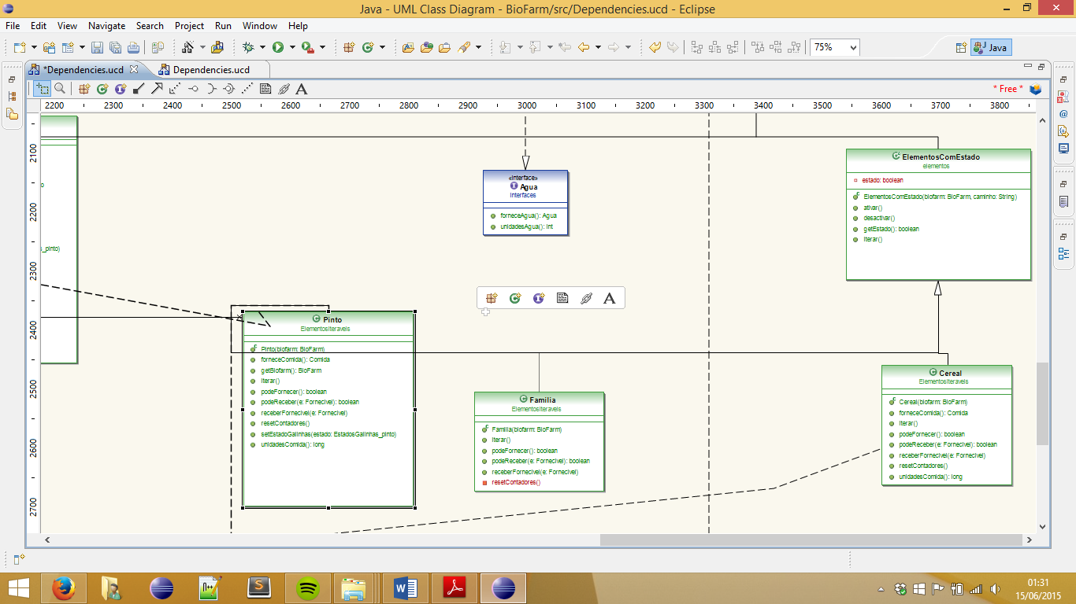

Figura 6 Diagrama UML

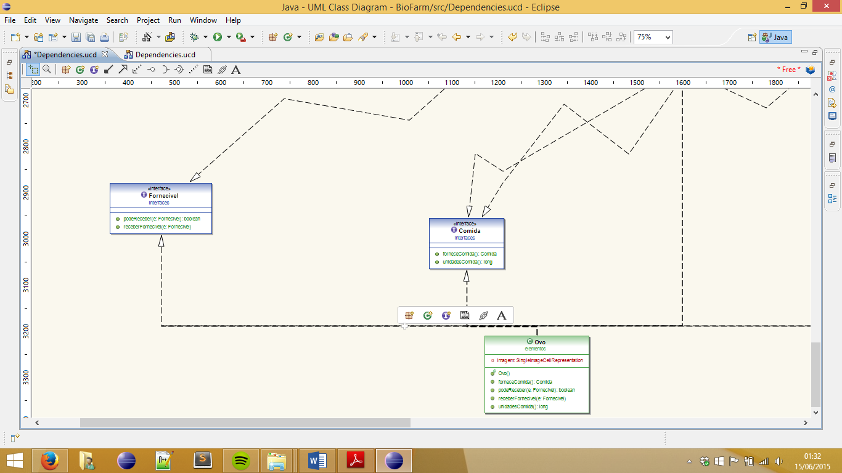

Figura 7 Diagrama UML